Recipe（様式）
コンテンツ開発者 両角達男・加藤龍平
● 学校種別・学年 中学校第３学年
● 単元・項目 図形
■ ソフト・カリキュラム活用のメリット
新しい野球のボールやピンポン球を使うとき，直方体状の箱に６つ，あるいは１ダースのボールが入った状態から必要な分だけ取り出す。サッカーボールやバレーボールの場合には，ボールそれ自体が大きいため，１つずつ立方体状の箱に梱包されている。立方体状の箱でない場合にも，ボールが転がらないように，隙間をできる限り小さくするよう工夫して詰めている場合がある。いずれの場合にも，運搬の際に球形のものが転がらないこと，コストの面から球形のものをできる限り少ない面で覆うことが行われる。
ボールに対するこうした工夫を念頭に置きながら，半球を平面で覆うということを考えさせる。条件を制限して提示するか，条件を緩めて一般的な場合を考えるかにより，数学的な深まりの度合いが変わってくる。このレシピでは，三平方の定理，円外の１点からひいた接線の長さが等しい，という図形の性質を活用する学習場面を展開する。
例えば，最初の問題提示を次のようにする。
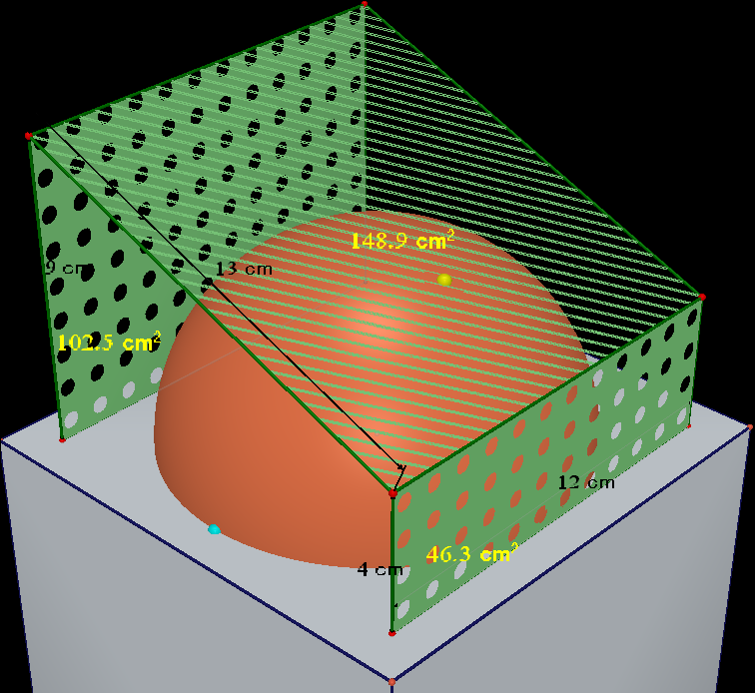
なお，問題では具体的な数値を与えて，イメージ
しやすくしている。生徒の状況をふまえ，数値の
有無が検討できる。
【問題】半径６の球を平らな面におき，
その半球に接するように幅１２の長方形の
板を２枚，平行に垂直にたてます。２枚の
長方形の板の長さは自由に切り取れます。
この２枚の板に支えられて，もう１枚
半球に接するように，３枚目の幅１２の長
方形をのせます。
２枚の板と３枚目の板にはどのような関係
がありますか。

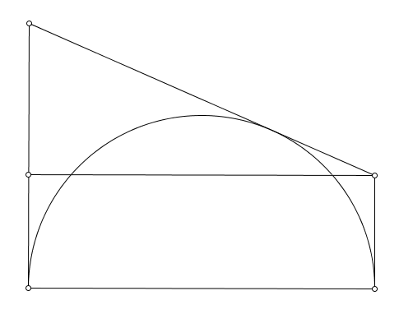
空間図形に関する【問題】を平面で考えると，
12
9ｖ
5
4
13
この問題のからくりがみえる。例えば，円の中心
を通る切断面で考える。板の幅をいったん捨象した
状態である。例えば，３枚目の板がきれいにのる
状態として，右図のように，１３の板の場合が
ある（両隣は９および４の長さ）。
【問題】の場合は，３辺の長さ５，１２（直径），
１３というピタゴラス数をもつ直角三角形が
埋め込まれた場合である。

一般に，右図のように半円に接し，半円の直径
2r
aｖ
a-b
b
a+b
に垂直な２つの線分の長さをａ，ｂ，円の半径を
ｒとすると，ｒ^{２}＝ａｂが成り立つ。
なぜなら，円外からひいた接線の長さが等しい
こと，三平方の定理を適用することによる。
ａ≧ｂ，（ａ－ｂ）^{２}＋（２ｒ）^{２}＝（ａ＋ｂ）^{２}
ｒ^{２}＝ａｂ

動的幾何ソフトを用いることにより，半球に接する天板を観察する，半球に接する天板を動かして考える，板の長さを測定より両側に立てた板との関係などが予測できる。
さらに，次元の移行をして考察を進めることで，問題のからくりに迫ることができる。
なお，半球に平行に接する場合の考察を踏まえ，平行の条件を変えてみたり，板の枚数を変えると，より発展的な学習展開になる。

■ 活用シーンの具体的提案
〔学習の展開〕
① 右図のように，半球を左右から２つの
平行な板，２つの板にのる天板（長方形）
で球に接するものの様子について，動的
幾何ソフトで観察する。また，半球の左右
にある２つの平行な板の高さを変えたとき
の天板の様子を，操作しながら観察する。

② ２つの平行な板の高さを連続的に変えた
とき，変わっても変わらないものが何かを
予想させる。

③ 天板が，半球の底面と平行な場合に最も
面積が小さくなりそうだという予想の確認
をする。測定ができれば，その値を求める。

④ ③について，半球を，球の中心を通り，底面に対して垂直な平面で考えればよいこと
に着目させ，２つの平行な板と天板との関係を調べる。

⑤ 半球の半径の長さを変えても，⑤と同じ結論がいえそうなことを洞察する。

